Бюджет для граждан
к решению Совета Чернавского муниципального образования № 18 от 24 декабря 2018 года « О бюджете Чернавского муниципального образования на 2019 год »

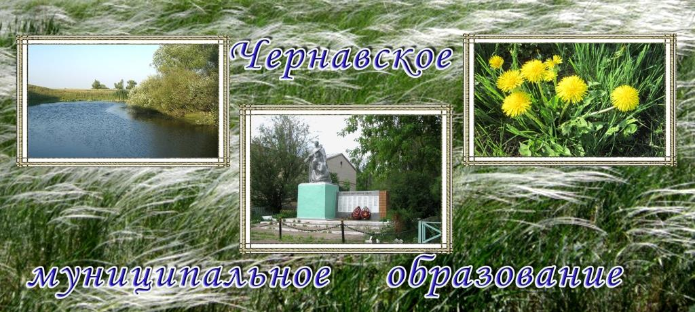

Уважаемые жители Чернавского муниципального образования.
Одной из главных задач бюджетной политики является обеспечение прозрачности и открытости бюджетного процесса. Для привлечения большого количества граждан к участию в обсуждении вопросов формирования бюджета района и его исполнения разработан «Бюджет для граждан».
«Бюджет для граждан» предназначен прежде всего для жителей , не обладающих специальными знаниями в сфере бюджетного законодательства. Информация «Бюджет для граждан» в доступной форме знакомит граждан с основными характеристиками бюджета Чернавского муниципального образования.
Бюджетный процесс - ежегодное формирование и исполнение бюджета
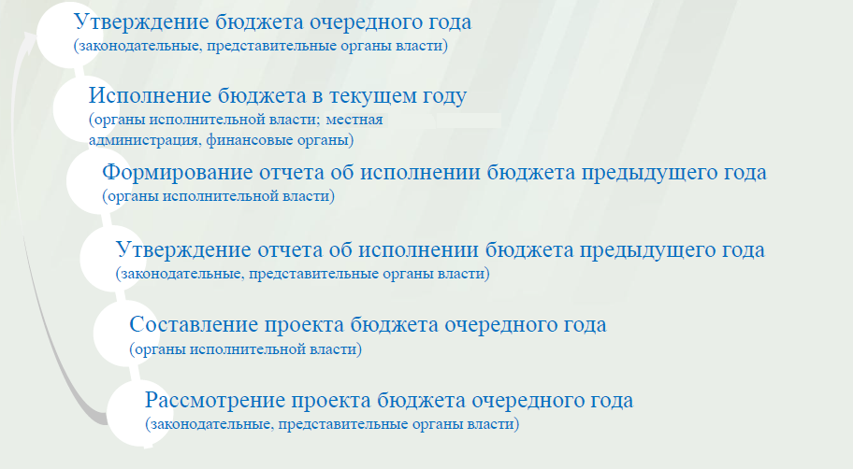
Что такое бюджет?
Бюджет – это план доходов и расходов на определенный период.
Бюджет Чернавского муниципального образования
тыс. руб.
Показатели | Отчет  2017 год | Оценка 2018 год | План  2019 года
Доходы, в том числе | 2712,2 | 2542,6 | 2292,5
Налоговые, неналоговые доходы | 2600,7 | 1781,9 | 2167,1
Безвозмездные поступления | 111,5 | 760,7 | 125,4
Расходы, в том числе | 1694,2 | 3184,4 | 2292,5
Общегосударственные вопросы | 1273,1 | 2240,3 | 1778,6
ЖКХ | 155,2 | 100,0 | 220,0
Национальная экономика | 8,0 | 107,9 | 10,0
Национальная оборона | 67,7 | 73,5 | 82,9
Другие расходы | 190,2 | 662,7 | 201,0
Баланс (доходы-расходы)  Дефицит или профицит | 1018,0 | -641,8 | 0
Зачем нужны бюджеты?
Для выполнения своих задач муниципальному образованию необходим бюджет, который формируется за счет сбора налогов и безвозмездных поступлений направляемых на финансирование бюджетных расходов.
Основные характеристики бюджета
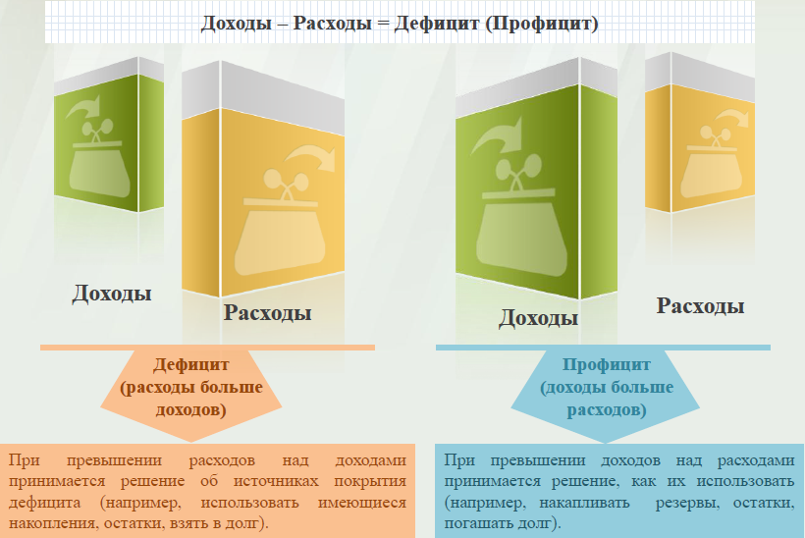
Дефицит и профицит
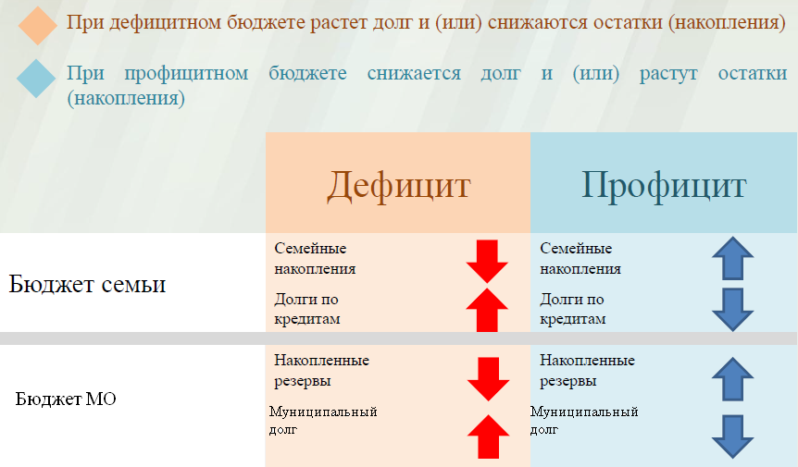

Доходы бюджета
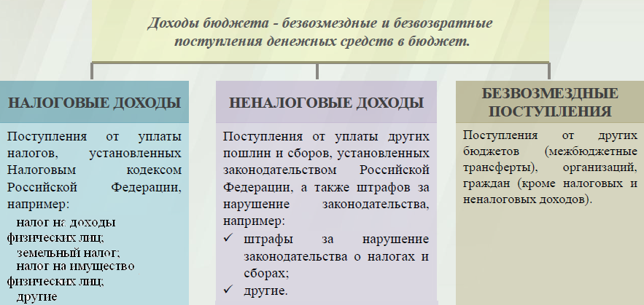

Межбюджетные трансферты - основной вид безвозмездных перечислений

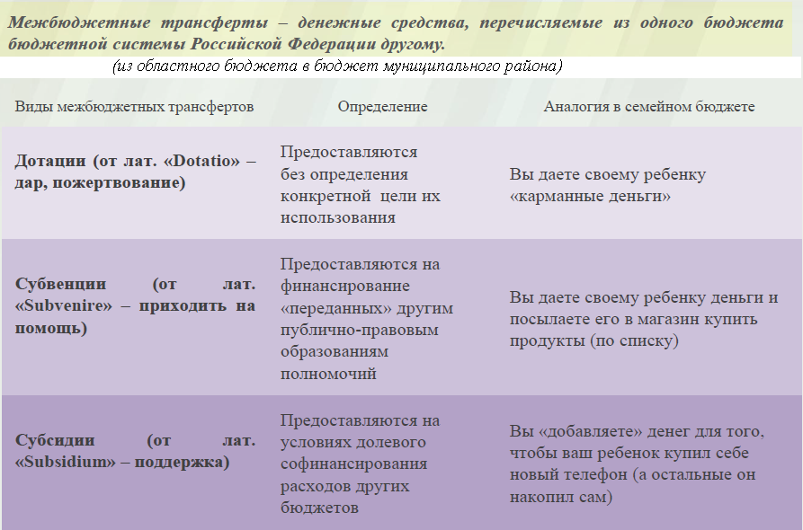

Федеральные, региональные и местные налоги
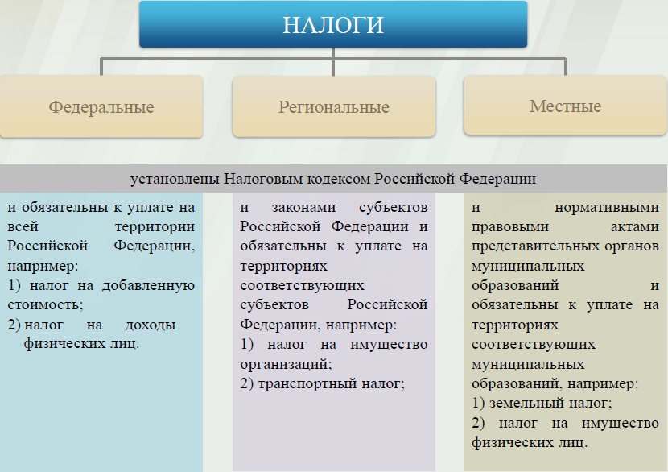

Налоги, зачисляемые в бюджет муниципального образования в 2019 году.
Налог на доходы физических лиц | Налог на имущество физических лиц | Земельный налог
3 % 100 % 100 %

Местный бюджет

Структура доходов бюджета Чернавского муниципального образования
тыс. руб.
Показатели | Отчет  2017 год | Оценка 2018 год | План  2019 года
Налоговые доходы всего: | 2598,7 | 1781,9 | 2167,1
в том числе
налог на доходы физ.лиц | 186,3 | 220,0 | 250,0
единый сельскохозяйственный налог | 1177,1 | 258,3 | 601,0
налог на имущество физ.лиц | 83,1 | 150,0 | 169,1
земельный налог | 1151,2 | 1150,0 | 1147,0
госпошлина | 1,0 | 3,6
Неналоговые доходы всего: | 2,0 |  | 0
в том числе
штрафы, санкции и возмещение ущерба | 2,0
Безвозмездные поступления всего: | 111,5 | 760,7 | 125,4
в том числе
дотации бюджетам субъектов Российской Федерации и муниципальных образований | 43,8 | 54,7 | 42,5
субвенции бюджетам субъектов Российской Федерации и муниципальных образований | 67,7 | 73,5 | 82,9
Прочие субсидии |  | 486,1
Прочие безвозмездные поступления |  | 88,5
Межбюджетные трансферты |  | 57,9
Итого доходов: | 2712,2 | 2542,6 | 2292,5

Структура доходов
В 2017 году доходы составили – 2712,2 тыс. руб.

Оценка доходов в 2018 году составила – 2542,6 тыс. руб.

Доходы бюджета в 2019 году составят – 2292,5 тыс. руб.

Доходы бюджета Чернавского муниципального образования
в расчете на 1 жителя
( численность населения Чернавского муниципального образования
на 01.01.18г. 742 человек)
руб.
Наименование доходов | Отчет  2017 год | Оценка 2018 год | План  2019 года
Доходы всего, в том числе : | 3655,0 | 3426,0 | 3090,0
налоговые и неналоговые доходы | 3505,0 | 2401,0 | 2921,0
безвозмездные поступления | 150,0 | 1025,0 | 169,0

Налоговые доходы бюджета муниципального образования прогнозируются в сумме 2167,1 тыс. рублей.
Основными бюджетообразующими доходами бюджета муниципального образования являются земельный налог, единый сельскохозяйственный налог и налог на доходы физических лиц.

РАСХОДЫ.
Расходы бюджета – выплачиваемые из бюджета денежные средства.
В каких единицах измеряются параметры бюджетов
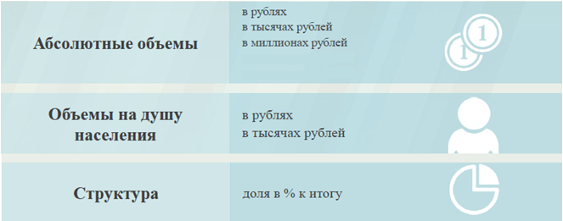
Расходы по основным функциям муниципального образования.
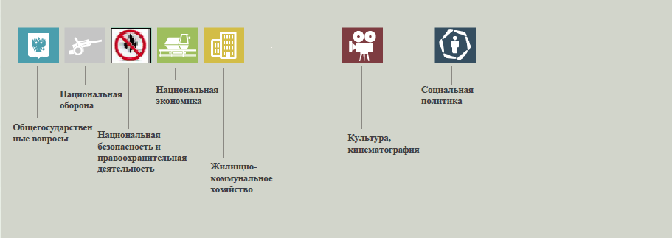

Структура расходов бюджета Чернавского муниципального образования по разделам в 2017-2019 годах.
%
Раздел | Наименование | Отчет  2017 год | Оценка 2018 год | План  2019 года
1 | Всего | 100 | 100 | 100
01 | Общегосударственные вопросы | 75,1 | 38,5 | 77,6
02 | Национальная оборона | 4,0 | 1,6 | 3,6
04 | Национальная экономика | 0,5 | 2,8 | 0,4
05 | Жилищно-коммунальное хозяйство | 9,2 | 36,7 | 9,6
08 | Культура, кинематография | 1,0 | 16,4 | 0,3
10 | Социальная политика | 10,2 | 4,0 | 8,5

Расходы бюджета Чернавского муниципального образования по основным разделам на душу населения
руб.
Раздел | Показатель | Отчет  2017 год | Оценка 2018 год | План  2019 года
05 | Жилищно-коммунальное хозяйство | 207,21 | 2243,0 | 296,5
08 | Культура, кинематография | 24,03 | 1005,9 | 8,1
10 | Социальная политика | 229,96 | 242,5 | 262,8
01 | Содержание работников органов местного самоуправления | 1699,67 | 2351,2 | 2397,0
 | Итого расходы местного бюджета | 2261,95 | 6114,2 | 3089,6

руб.
Расходы бюджета Чернавского муниципального образования запланированы на 2019 год в сумме 2292,5 тыс. руб. Общий объем и структура расходов представлена в следующей форме:
тыс. руб.
Расходы |  | Отчет  2017 год | Оценка 2018 год | План  2019 года
Общегосударственные  вопросы |  | 1273,1 | 1744,6 | 1778,6
Национальная оборона |  | 67,7 | 73,5 | 82,9
Национальная экономика |  | 8,0 | 127,9 | 10,0
Жилищно-коммунальное хозяйство |  | 155,2 | 1664,3 | 220,0
Культура, кинематография |  | 18,0 | 746,4 | 6,0
Социальная политика |  | 172,2 | 180,0 | 195,0
Обслуживание государственного муниципального долга
ИТОГО расходов: |  | 1694,2 | 4536,7 | 2292,5

Диаграмма (Доля протяженности автомобильных дорог общего пользования местного значения, не отвечающих нормативным требованиям, в общей протяженности автомобильных дорог общего пользования местного значения в целом по муниципальному образованию.)

